Конспект занятия для детей 6-7лет
по теме: «22 апреля – День Земли»

Цель: Углублять экологические знания детей, воспитывать у них гуманное отношение к природе, чувство ответственности за все живое на Земле.
Задачи:
- Развивать у детей экологическое мышление, способность осознавать последствия своих действий по отношению к окружающей среде; эстетических чувств, умение видеть красоту природы, восхищаться ею.
- Формировать у детей знания норм поведения в природном окружении и желание соблюдать их в практической деятельности и в быту.
- Привлекать детей к посильному участию по охране и защите природы.
- Воспитывать бережное отношение к миру природы.
- Развивать творческие способности путем изготовления книжки-малышки.
Оборудование: магнитная доска, магниты, природоохранные знаки, сказочный герой, название «22 апреля – День Земли», альбом, фломастеры и цветные карандаши, клей, ножницы, плакаты с изображением природы, музыкальный центр.
Возраст: 6-7 лет.
Время проведения: 30 мин.
Место проведения: группа.
К концу занятия дети должны знать и уметь:
- что за праздник «День Земли»;
- для чего нужно охранять природу;
- правила поведения в природе;
- природоохранные знаки;
- как изготовить книжку-малышку.

Ход занятия:

1. Организационный момент.

Воспитатель: Ребята, к нам на занятие пришел почтальон Печкин и принес письмо. Давайте посмотрим, что в нем написано (открывает конверт)
«Уважаемые ребята, приглашаю вас на день рождения. Земля».
Итак, сегодня мы отправляемся в гости к Земле.
Воспитатель: А что такое Земля? (ответы) Итак, совершенно верно, это планета, на которой мы живем, это наша природа, наша Родина.
2. Основная часть.

Воспитатель: У нас у всех есть день рождения и у нашей Земли он тоже есть. 22 апреля – День Земли. Кто не знает слов маленького принца героя Сент-Экзюпери: встал поутру, умылся, привел себя в порядок – и сразу же привел в порядок свою планету. А что же это на самом деле – привести в порядок свою планету, у нас мало кому известно. Как и том, что 22 апреля весь мир отмечает День Земли.
История Дня Земли началась в 1840 г., когда Дж. Стерлинг Мортон переехал со своей семьей на территорию штата Небраска. Бескрайние прерии с одинокими деревьями, солнце и ветер, от которых негде было укрыться, и иссушенная земля привели Мортона к идее озеленения. Он предложил установить день, посвященный озеленению и учредить призы для тех, кто высадит наибольшее количество деревьев. Так в штате Небраска появился День Дерева и стал отмечаться 22 апреля, в день рождения Мортона.
С 1970 г. идея праздника сменилась. В 1969 г. произошла страшная экологическая катастрофа возле американского города Санта – Барбара. Тогда миллионы тонн нефти, вылившейся из скважин, погубили множество пеликанов, журавлей, уток, морских львов, других животных, погибли гектары растительности, была отравлена вода. С тех пор ведущую роль в праздновании стали играть охрана окружающей среды, экологическое образование и просвещение. Появилось и новое название – День Земли. Через несколько лет праздник стал всемирным. Начиная с 1990 г. в празднование включились и российские организации.
Воспитатель: Ребята, а как вы думаете, была бы возможна жизнь на Земле, если бы вдруг не стало или почвы, или воды, или воздуха? Почему? (Ответы детей)
Воспитатель: Действительно, без воды, почвы, воздуха, растительного и животного мира жизнь на Земле была бы невозможна, Трудно представить, что это все вдруг исчезло. Мы должны постоянно помнить, что вода, воздух, почва могут менять свое качество, и оно зависит от человека.
Послушайте рассказ о том, как отдыхали дети на природе (см. приложение № 1).
Воспитатель: Как вы думаете, правильно или нет, вели себя дети? Что неправильно, что правильно? (Ответы детей)

Воспитатель: Итак, где бы мы с вами не находились, мы должны соблюдать какие-то правила: в школе, дома, в гостях, на проезжей части. В гостях у природы мы также должны неукоснительно соблюдать определенные правила. А какие, как вы думаете? (Ответы детей)

Воспитатель: Правильно (см. приложение № 2). Каждый ребенок зачитывает по одному правилу и комментирует его.
Воспитатель: Чтобы все эти правила было легче запомнить, придумали природоохранные знаки. Как вы думаете, что это такое?
Воспитатель: Правильно, это знаки с изображением того, что нельзя делать в гостях у Земли.
Знакомство со знаками (см. приложение № 3).

Физкультминутка (см. приложение № 4).

Воспитатель: Чтобы вам лучше запомнить все правила и знаки, и познакомить своих друзей с ними, мы сделаем книжки-малышки с этими знаками (см. приложение № 5). Во время изготовления книжек звучит инструментальная музыка.

3. Подведение итогов.
Каждый ребенок выходит со своей книжкой и рассказывает о тех природоохранных знаках, которые он нарисовал и том, что он больше всего запомнил на занятии.
Воспитатель: И в заключение нашего занятия я предлагаю вам послушать эти строки (см. приложение № 6).
Воспитатель: Спасибо за внимание. До новых встреч.

Приложение

Приложение № 1

Ребята отдыхали на живописной поляне у реки. Они развернули свои завтраки, поели, потом поиграли, искупались. Саня подтягивался на низкой ветке сосны, которая потом под ним поломалась. Вася собирал шишки и швырял их в воду. После того, как он перекидал их все, взял жестяную консервную банку и хотел тоже бросить, но Андрей остановил его:
- Сам же ногу порежешь, когда купаться будешь.
Но Вася не послушал и бросил банку.
Девочкам стало скучно, и они включили магнитофон на всю громкость. Мальчики играли в догонялки, потом кто-то предложил поставить в ряд бутылки и сбивать их палкой, но Андрей сказал:
- Эта игра не годится. Если разобьем бутылку, будет битое стекло. Кому это нужно?
- А куда их девать? Пусть бьются,- доказывал Гена.
- Неужели не понимаешь, что битое стекло – это и опасно, и безобразно? Сам не захочешь потом отдыхать здесь,- настаивал Андрей.
Но над ним посмеялись и стали сбивать бутылки.
- Посмотрите, что я нашла!- закричала вдруг Нина.
Ребята подбежали к ней и увидели на траве птенца, не умеющего летать. Они поискали вокруг гнездо, из которого он выпал, но не нашли и решили взять его с собой.
Скоро собрались уходить домой. На поляне валялись клочки бумаги, прозрачные пакеты, бутылки из-под воды, оставшаяся еда.
- Ребята, давайте уберем за собой, - предложил Андрей.
- Какой ты правильный! Тебе надо, ты и убирай! – возразил Вася.
Андрей собрал в пакет бумагу, бутылки, кульки.
Когда дети возвращались домой, то увидели небольшой пруд, где плавали кувшинки. Девочки стали просить мальчиков, чтобы они сорвали их. Мальчики выполнили просьбу.
Радостные и довольные дети вышли из леса. На одном из последних деревьев Вадик вырезал звездочку.
- Пусть все знают, что мы здесь были,- сказал он с гордостью.
На улице было жарко и все кувшинки у девочек завяли. Они без сожаления выбросили их и довольные своим отдыхом пошли домой.

Приложение № 2

Правила поведения в природе

1. Не ломай ветви деревьев и кустарников.
2. Не повреждай кору деревьев.
3. Не собирай березовый сок, это вредит дереву.
4. Не рви в лесу и на лугу цветов. Пусть красивые растения остаются в природе. Помни, что букеты можно составлять из тех растений, которые выращены человеком.
5. Из лекарственных растений можно собирать только те, которых в вашей местности много.
6. Съедобные ягоды, орехи собирай так, чтобы не повредить веток.
7. Не сбивай грибы, даже несъедобные. Помни, что грибы очень нужны природе.
8. Не обрывай в лесу паутину и не убивай пауков.
9. Не лови бабочек, шмелей, стрекоз, других насекомых.
10. Не разоряй гнезда шмелей.
11. Не разоряй муравейник.
12. береги лягушек, жаб и головастиков.
13. Не убивай змей, даже ядовитых.
14. Не лови диких животных и не уноси их домой.
15. Не подходи близко к гнездам птиц. По твоим следам их могут отыскать и разорить хищники. Если случайно окажешься возле гнезда, не прикасайся к нему, сразу же уходи. Иначе птицы-родители могут насовсем покинуть гнездо.
16. Не разоряй птичьи гнезда.
17. Если у тебя есть собака, не пускай ее гулять в лесу или парке весной, в начале лета. Она легко может поймать летающих птенцов и беспомощных детенышей зверей.
18. Не лови здоровых птиц и не уноси их домой. Детенышей животных тоже. В природе о них позаботятся взрослые животные-родители.
19. В лесу старайся ходить по тропинкам, чтобы не вытаптывать траву и почву. От вытаптывания погибают многие растения, насекомые.
20. Не шуми в лесу, в парке. Шумом ты отпугнешь животных, помешаешь им, а сам увидишь и услышишь гораздо меньше.
21. Не разводи огонь. Весной с сухой травой обгорают ростки молодой травки, погибают подземные части многих растений, в результате некоторые из них исчезают с лугов. Погибают от огня многие насекомые, гнезда шмелей, птиц. Пожар может перекинуться на лес.
22. Не оставляй в лесу, в парке, у реки, на лугу мусор.
23. Не бросай мусор в водоемы.

Приложение № 3

Природоохранные знаки

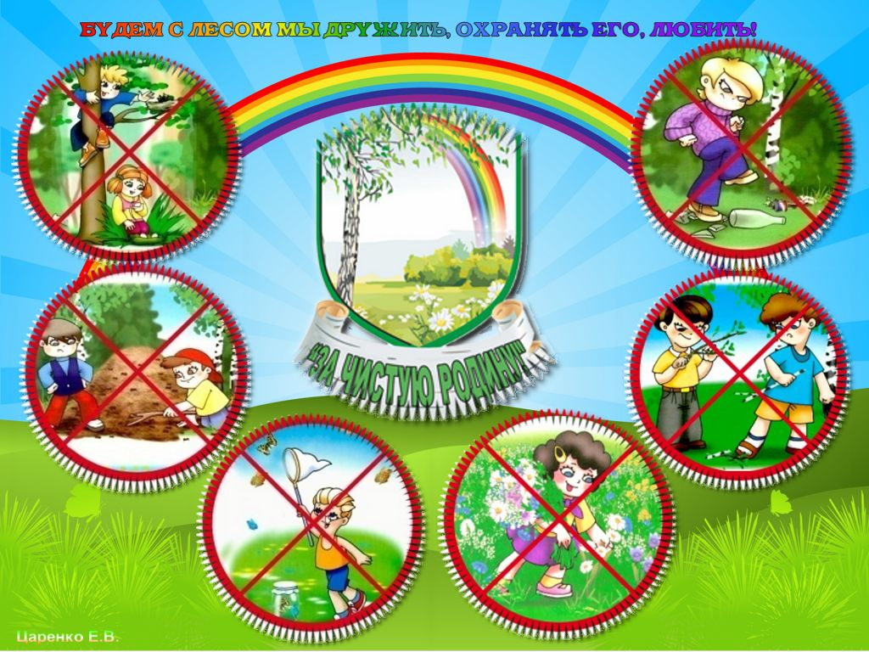

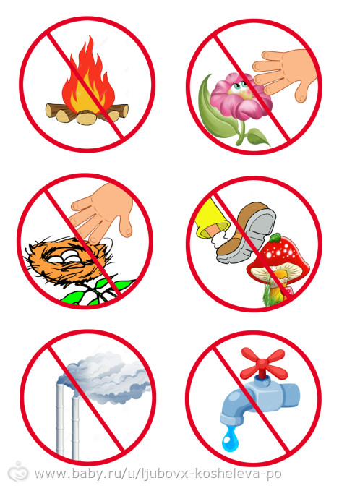

Приложение № 4

Физкультминутка

Прилетела к нам вчера
Полосатая пчела (частые взмахи руками),
А за нею шмель-шмелек (взмахи редкие)
И веселый мотылек (взмахи руками от плеча).
Два жука и стрекоза (руки в одну сторону, затем в другую)
Как фонарики, глаза.
Пожужжали, полетали (жужжат и делают взмахи руками)
От усталости упали (сели на корточки).

Приложение № 5

Этапы изготовления книжки-малышки

1. Взять два альбомных листа.
2. Согнуть листы пополам.
3. Соединить получившуюся книжку клеем.
4. На передней обложке написать название в середине, вверху автора ( с помощью воспитателя).
5. На задней обложке год издания, место издания( с помощью воспитателя)..
6. В середине нарисовать природоохранные знаки.

Рекомендация для педагога: количество страниц и размер книжки зависит от возраста ребенка

Приложение № 6

Стихотворение о природе (для педагога)

Нам жить в одной семье,
Нам жить в одном кругу,
Идти в одном строю,
Лететь в одном полете…
Давайте сохраним
Ромашку на лугу,
Кувшинку на реке
И клюкву на болоте.
(Н. Старшинов)

Стихотворение для ребенка при подведении итогов занятия

Я на кусте у родника
Не тронул сети паука,
Я поглазел на муравьев:
У них домище –
Будь здоров!
Я долго по лесу шагал
И никого не напугал,
Нигде воды не замутил…
В лесу я просто погостил!
(Н. Красильников)

